***Анализ работы РДШ в 2017-2018 учебном году***

  В 2017-2018 учебном году наша школа стала одной из 2 пилотных площадок общественно-государственной детско-юношеской организации - Российского Движения Школьников в Ножай-Юртовском районе.

  Целью Российского движения школьников является совершенствование государственной политики в области воспитания подрастающего поколения и содействие формированию личности на основе присущей российскому обществу системы ценностей. РДШ объединяет в себе уже существующие детские движения в школе, приводит к единообразию программы воспитания. Движение должно помочь вывести всю работу школ на новый общероссийский уровень.

 В рамках реализации 4-х направлений РДШ (Личностное развитие, Гражданская активность, Информационно-медийное и Военно- патриотическое направления) наша школа провела различные мероприятия, для развития профессиональных навыков и мотивации к учебе у учеников.

**1.Военно-патриотическое направление.**

Традиционная форма работы-по профильным объединениями кружок «Юные инспектора движения», военно-патриотического клуба «Патриот».

Наши дети приняли участие в профильных событиях:

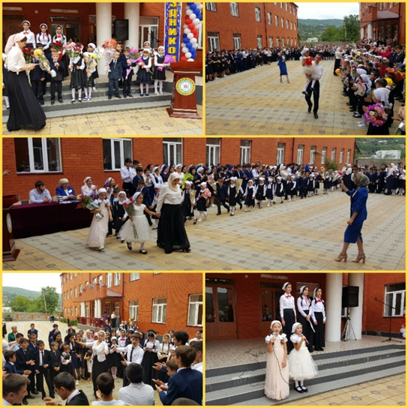 **Дата проведения: 01.09.2017г.**

В соответствии с общегимназическим воспитательным планом, в целях духовно-нравственного, патриотического воспитания подрастающего поколения в гимназии 01.09.2017г. прошла торжественная линейка посвящённая Дню Знаний.

Вели мероприятие учащиеся 8,10 классов: Межидова Т., Салбанова Р.,Сетиханова Р..

Прозвучали песни в исполнении первоклассниц: Макшиевой А. и Исаевой А.

Также первоклассниками были прочитаны стихи.

Директор МБОУ «Гимназия №8» Й.Т.Сабуралиева в своем выступлении поздравила учащихся и учителей с началом учебного года и пожелала успехов в учебе и творческой работы учителям.

Также приглашенный Т.Н.Джамалдиев поздравил учителей в лице директора с началом нового учебного года, а также пожелал успехов в учебе учащимся в новом учебном году.

Право дать Первый звонок дали ученику 11 класса Саиеву Х. и ученице 1 класса  Макшиевой А.

|  |
| --- |
| **D:\Все ФОТО\велопробег\День ЧР\20170906_145126.jpg**  **D:\Все ФОТО\велопробег\дЛЯ дИР\Screenshot_20170908-103203.png**    **D:\Все ФОТО\велопробег\20170906_104813.jpg** |
| **Дата проведения 06.09.2017г.**  6 сентября 2017 г. в с.Ножай-Юрт по инициативе учащихся МБОУ "Гимназия №8 с.Ножай-Юрт"под руководством педагога-организатора З.Т. Ахматхановой проведен велопробег, посвященный Дню Чеченской Республики, по маршруту "Райадминистрация - Автостанция" с участием учащихся 2-11 классов гимназии. Были подключены основные службы района: ОВД с. Ножай-Юрт, ЦРБ, Райадминистрация, СОШ №4 и детские садики "Ангелочки", "Седа".  **D:\Все ФОТО\Музей фото\20161024_113513.jpgD:\Все ФОТО\Музей фото\20161024_112220.jpg**  **Сроки: 26-27.10.2017г.**  В соответствии с внутригимназическим воспитательным планом «О праздновании Дня единства», в целях духовно-нравственного, патриотического воспитания классными руководителями 5-11 классов проведена с учащимися вверенных классов следующая работа:  Классными руководителями 1-4 классов проведены беседы, классные часы на тему: «Когда мы едины – мы непобедимы!»   Классными руководителями 5-11 классов проведены беседы: «Роль Р.А.Кадырова и Р.А.Кадырова в достижении и укреплении мира политической стабильности в Чеченской республике,  обеспечении ее восстановления и упрочения в политическом и правовом поле Российской Федерации»  Классные руководители много говорили о жизнедеятельности первого президента ЧР А.А.Кадырове и Главы ЧР Р.А.Кадырова.  26.10.2017 г. руководителем историко-краеведческого музея МБОУ «Гимназия №8»   З.Т. Ахматхановой организована экскурсия в музей. Учащиеся 1-11 классов при посещении музея были ознакомлены с жизнедеятельностью  А.А.Кадырова.  **Дата проведения: 23.11.2017 г.**   В МБОУ «Гимназия №8 с. Ножай-Юрт» в целях профилактики правонарушений среди учащихся и правил поведения на дороге, инспектором ГИБДД  А.И. Ахматхановым проведена беседа с учащимися  начальных классов (2-4) на тему:  «Соблюдай правила поведения на дороге». Учащиеся с интересом слушали инспектора и задавали вопросы. |

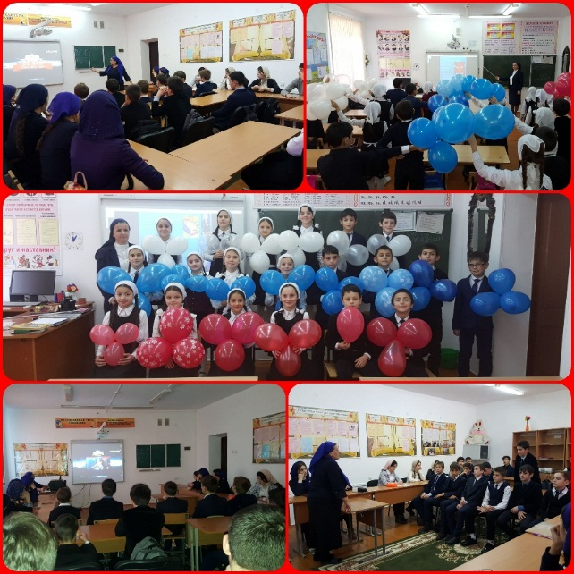**Дата проведения: 07- 09.12.2017 год.**

    В целях популяризации идеи единения многонационального народа Российской Федерации через любовь к Родине, к своему народу, к своей истории, согласно плану работы 12 декабря 2017 года в МБОУ «Гимназия №8 с. Ножай-Юрт» были проведены классные часы, посвященные Дню Конституции. Активное участие приняли обучающиеся 2-11 классов.

        Целью данного занятия являлось:

-формирование у учащихся понимания сущности и значения Конституции и государственных символов Российской Федерации,

-воспитания чувства уважения, гордости, патриотизма, расширения кругозора и повышения общей культуры учащихся.

     Классные часы начались с исполнения гимна Российской Федерации. В начале мероприятия прозвучали стих о нашей великой Родине, о правах человека, о Конституции

 после этого классные руководители кратко рассказали ребятам о том, что такое Конституция РФ, когда она была принята, что провозглашает.

 В ходе мероприятия также демонстрировался видеоролик о создании Конституции

 В завершение мероприятия провели небольшую викторину «Кто лучше всех знает свои права и обязанности?».  Ребята приняли в ней активное участие, продемонстрировав неплохие познания.

 Мероприятия получились оживлёнными и поучительными, а в завершение учителя призвали всех учеников, когда они достигнут совершеннолетия, активно принимать участие в выборах и не стесняться выдвигать свои кандидатуры в депутаты, потому что они будущее нашей страны.

**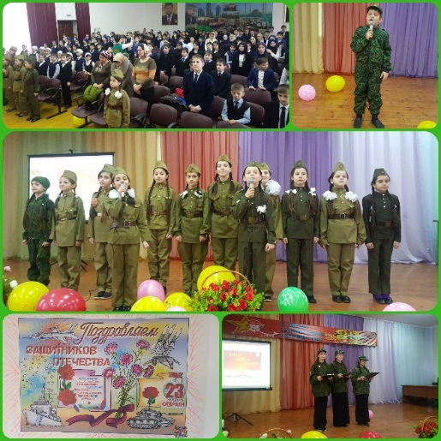21.02. 2018** года, в целях воспитания у учащихся чувства патриотизма, сопричастности к лучшим традициям своей Родины, формирования у детей гордости за славных защитников Родины под руководством ОДТ- З.Т. Ахматхановой в МБОУ «Гимназия №8 с. Ножай-Юрт» прошло мероприятие посвященное Дню защитников Отечества. В ходе мероприятия была показана презентация с фотографиями погибших при исполнении воинского долга сотрудников нашего район, также воинов –интернационалистов погибших в Афганистане. Память погибших почтили минутой молчания.Это праздник настоящих мужчин — смелых и отважных, ловких и надёжных, а также праздник мальчиков, которые вырастут и станут защитниками Отечества. Такие мероприятия, проведённые с учащимися, закладывают в их душах зёрнышки патриотизма, чувства долга перед Родиной. Каждый год в нашей гимназии№8 проходит тематическая неделя к празднику «День защитника Отечества»: классные часы, конкурсы стенгазет, чтение художественной литературы, беседы, рассматривание иллюстраций по теме, просмотр слайдов, отгадывание загадок о военной технике, о разных родах войск, рисование, где учащиеся 2-11 классов принимают активное участи. Вели мероприятие учащиеся 10 класса Межидова Танзила , Даудова Забура и Долумова . Открыли мероприятие ученицы 4 б класса с песней «Шли солдаты на войну».

**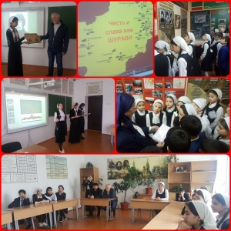15 февраля** в России отмечалась 29-я годовщина вывода советских войск из Афганистана. С 2011 года этот день в Российской Федерации отмечается как официальный День памяти о россиянах, исполнявших служебный долг за пределами Отечества.  Для нашей гимназии этот день является и Днем памяти выпускника школы Тагирова Алади Сайдахмедовича, также двух парней из нашего Ножай-Юртовского района с. Энгеной  Косумова Хасана Абдулахаевича и с. Балансу Байхаджиева

Руслана  Элихаджиевича, которые  погибли  в Афганистане.День памяти проходил в школе под девизом: «Живая память». Именно живая память, потому что живы те, кто воевал в Афганистане. Живая потому, что память о погибших свято хранят их товарищи по оружию, их семьи и близкие, друзья, одноклассники.  И память эта будет жива, пока мы об этом помним, пока мы об этом говорим.

     В рамках памятных мероприятий в школе были запланированы и проведены следующие мероприятия:

      Классный час подготовленный учащимися 8 б класса, посвященный выводу войск из Афганистана, на котором присутствовал и выступил с речью брат погибшего воина – интернационалиста Тагиров Юнади Сайдахмедович. Собравшиеся почтили память погибших минутой молчания. На мероприятии прозвучало много стихов и песен об афганской войне.

     Также проведена экскурсия в историко-краеведческом музее гимназии №8 для учащихся 3-4 классов.

     В памяти людской этой войне еще долго жить, потому что ее история написана кровью солдат и слезами матерей, обелисками с жестяными звездочками и ворвавшимися фронтовым ветром в нашу жизнь песнями. И уже навечно останется эта война в душах вышедшего из нее поколения, опаленного огнем и усвоившего ее фронтовые и нравственные уроки.

**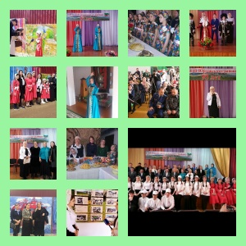22 марта 2018 года в МБОУ "Гимназия #8"** с.Ножай-Юрт прошло межрегиональное мероприятие, посвященное 95-летию Ножай-Юртовского района.

В рамках подготовки к данной юбилейной дате в гимназии были реализованы проекты "Ножай-Юрт в цвете" с участием педагогов Сабуралиевой Й Т., Истамуловой А.А. и Идаловой М.К . и "Мой родной Ножай-Юртовский район" под руководством организатора детского творчества Ахматхановой З Т. Проекты были призваны способствовать реализации Единой Концепции духовно-нравственного воспитания и развития подрастающего поколения. Было задействовано большое количество учащихся, представляющих Российское движение школьников, родители. В качестве гостей присутствовали сотрудники СМИ, представители местной власти, преподаватели вузов ЧР-доктора и кандидаты наук из Ножай-Юртовского района, выпускики гимназии, ныне работающие в секторе мониторинга планирования и анализирования СМИ Главы Республики ЧР и Правительства, председатель межрегионального общественного движения "Диалог", лауреат международной премии "Золотое сердце" уроженка с. Саясан Ножай-Юртовского района Бирлант Касаева, директора школ Грозненского, Гудермесского, Шелковского районов и коллеги из Хасав-Юртовского района Республики Дагестан вместе с учащимися. Как почетные гости также были приглашены дети погибших сотрудников вместе с мамами. Презентация проектов сопровождалась яркими художественными номерами (песни, танцы, инсценировки), подготовленными учащимися и молодыми педагогами. Тепло были встречены гостями выступления Марата Акаева, участника эфира 9 волны из Республики Дагестан и певицы чеченской эстрады Абасовой Мариты. В конце мероприятия кадий из Шелковского района прочитал дуа, гости поделились своими впечатлениями и тепло поблагодарили хозяев, отметив, что такие мероприятия способствуют сближению соседних народов, укреплению дружественных связей, воспитанию любви к своему краю, к его истории и традициям. После торжественно обеда, устроенного в честь гостей, все разъехались.

**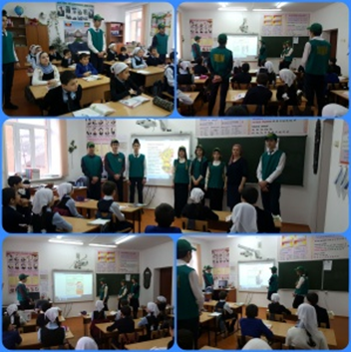03.02.2018 года в МБОУ «Гимназия №8 с. Ножай-Юрт**» в целях профилактики правонарушений среди учащихся, правил поведения в школе агидбригада ЮДП «Радуга» МБОУ «Гимназия №8 с. Ножай-Юрт» выступила перед уч-ся начальных классов (2-4кл.) с темой «Соблюдай правила поведения в школе». В ходе мероприятия была показана презентация по теме, подготовленная членами отряда ЮДП.

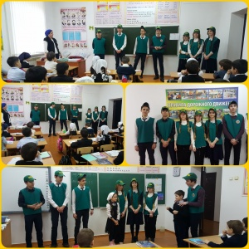  **31.01. 2018** года в МБОУ «Гимназия №8 с. Ножай-Юрт» в целях профилактики правонарушений среди учащихся, правил поведения на дороге, с обучающимися в МБОУ «Гимназия №8 с. Ножай-Юрт проведён цикл бесед «Ответственность за правонарушение», «Правила дорожного движения.

Цель бесед:

1.Формирование навыков правильного осознанного безопасного поведения детей на дороге. 2.Прививать детям уважение к себе и другим участникам дорожного движения, быть внимательными на дорогах и беречь свою жизнь и здоровье!

      Перед учащимися 2-4 классов выступили члены инспекторов дорожного движения отряда ЮДП «Радуга» учащиеся 11 класса.

      Учащиеся начального звена участвовали в играх и викторинах на знание правил дорожного движения, сигналов светофора, правил поведения в общественном транспорте и на дороге. Было организовано и проведено практическое занятие по правилам дорожного движения с учащимися. С учащимися начальных классов на больших переменах проводились «минутки безопасности».

**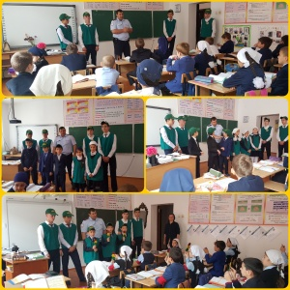** **26.09.17** года в целях профилактики правонарушений среди учащихся и правил поведения на дороге, агитбригада ЮДП МБОУ «Гимназия №8 с. Ножай-Юрт» выступила перед уч-ся начальных классов (2-4) с темой : «Соблюдай правила поведения на дороге». Так же перед учащимися выступил инспектор ГИБДД  А.И. Ахматханов .

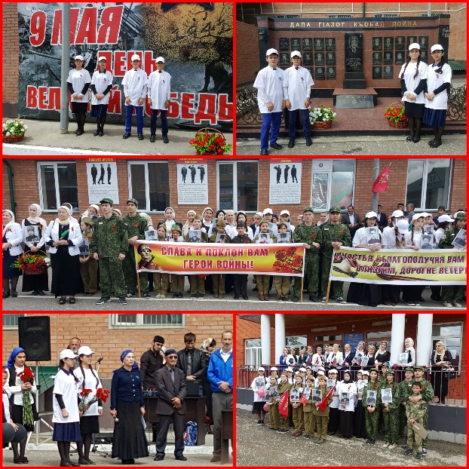 Дата проведения**: 09.05.2018 г.**

09.05.2018 года в МБОУ «Гимназия №8 чувствовалась особая торжественность. Все ребята в парадной форме, на груди у педагогов и учеников - георгиевские ленточки.

В 10 утра колонной, которую возглавлял «Бессмертный полк», активисты РДШ и учащиеся двинулись к Обелиску. Педагогический коллектив гимназии и учащиеся 5-11 классов, приняли участие в праздничном шествие и митинге, посвященном 73-й годовщине Великой Победы.

В торжественной и строгой обстановке прошел праздничный митинг. Выступление заместителя главы администрации Ножай-Юртовского муниципального района Исмаилова А.А. ни кого не оставило равнодушным. В своём обращении ко всем собравшимся, он отметил, что 9 мая — День Победы — святой для каждого из нас праздник и мы, сегодняшние граждане страны, обязаны передать память о Победе, о традициях празднования Дня Победы будущим поколениям.

В ответном слове ветеран Абдулшаидов Юнус Абдулшаидович поблагодарил за оказанное ему внимание и почет и дали наказ – беречь мир. В знак уважения и признательности дети вручили почетным гостям воздушные шары и праздничные открытки, сделанные своими руками. В память о тех, кто отдали свои жизни во имя Победы, была объявлена минута молчания.   Все собравшиеся почтили память погибших и возложили живые цветы к памятнику. Это акция - дань памяти и уважения ветеранам, благодаря которым наша страна победила в той ужасной войне и благодаря которым, мы все сейчас живы.

Торжественному митингу, прошедшему 9 мая, в гимназии предшествовали тематические классные часы, уроки мужества, акции. Война вошла в каждый дом, в судьбы многих людей. Война напоминает  нам о себе через те истории, которые хранятся в каждой семье. Вспоминая, мы открываем целую страницу истории человеческого благородства, героизма и мужества советского солдата.

Задача Гимназии - не только дать детям знания, но и воспитать в них глубокое убеждение, что они, являясь гражданами своей страны, должны уметь защищать Отечество, любить родину, стать подлинными ее патриотами.

|  |
| --- |
|  |
| ***2.1.* Популяризация здорового образа жизни и спорта:**  **https://gimnazia-8.edu95.ru/index.php?component=download&file=ea62b80bbab3eac1a471cbf7b1393fdb49079ea9f10e2655bc83fe2a75ab494b&view=1Дата: 30.03.18**  Во исполнение указа Президента РФ от 30 июля 2010 г. #948 "О проведении всероссийских спортивных соревнований (игр) школьников "  в  МБОУ " Гимназии #8" в марте  2018 года среди активистов РДШ прошёл школьный этап " Президентских состязаний "и "Президентских спортивных игр " под руководством учителя физической культуры Ахматханова С.А.  В Президентских состязаниях приняли участие команды 5-11 классов, состоящие из 5 девочек и 5 мальчиков.Этапы Президентских состязаний провели по заданиям, направленным на выявление физических способностей, уровня физической подготовки обучающихся. Президентские состязания направлены на выявление физических способностей, уровня физической подготовки учащихся.  https://gimnazia-8.edu95.ru/index.php?component=download&file=e45c0318fcc1db2c0bb0b9f429273d10f05180383c00b46fe35d3a71314a82db&view=1  **Дата: 07.04.18**  В МБОУ «Гимназия №8 с. Ножай-Юрт» 7 апреля прошел очередной День здоровья.  День здоровья в МБОУ «Гимназия №8 с. Ножай-Юрт» стал традиционным спортивным праздником для учащихся и учителей гимназии. В рамках проведения Дня здоровья в гимназии прошли следующие мероприятия: баскетбол, волейбол, пионербол. Также, прошел шахматно-шашечный турнир среди учащихся 5-11 классов под руководством учителя физической культуры Ахматханова С.А. Для учеников начальной школы были проведены «Веселые старты». Программа состязаний была насыщенной. Активисты РДШ имели возможность реализовать свои двигательные, творческие, организаторские, коммуникативные потребности в ситуациях, в которых потребуется проявить максимальную собранность, эмоциональную устойчивость, волю.  https://gimnazia-8.edu95.ru/index.php?component=download&file=e7247482e025026b49f6f4a73de2d50dd8cf1c20f8f3590f6edbcfdd984eb1e9&view=1**09.04.2018** года в МБОУ «Гимназия №8 с. Ножай-Юрт» в целях духовно-нравственного воспитания подрастающего поколения, привития интереса к здоровому образу жизни, педагогом –организатором по ДНВ совместно с имамом села Ножай-Юрт и неврологом Муртазовой Г.Б.  проведена беседа на тему: «Вред от табакокурения, алкоголя и наркотиков среди молодежи».      Выступившие дали учащимся информацию об отрицательном действии, негативных последствиях злоупотребления наркотическими и психотропными веществами. Учащиеся задавали интересующие их вопросы о вреде тонизирующих напитков, чипсов и хрустяшек. Дети узнали, что употребление чипсов приводит к болезням кишечника, гастриту, изжоге, нарушению метаболизма из-за переизбытка соли, сердечнососудистым заболеваниям и ухудшению роста костей.    Имам села Ножай-Юрт в своем выступлении отметил, что употребление алкоголя и наркотиков не только вредно, но и большой грех для всех мусульман.  https://gimnazia-8.edu95.ru/index.php?component=download&file=50947a74d8acf1c949626bf9f92b539264697505ab8add3aa07f761321d06014&view=1В целях предупреждения наркозависимости  среди молодежи, классным руководителем 10 класса Р.С.Душуловой, была проведена беседа с учащимися  на тему «1 Марта - Международный день борьбы с наркоманией и  наркобизнесом».  В беседе приняли участие инспектор ПДН Маидова М.А. и секретарь антитеррористической и антинаркотической комиссии Душулов Т-А.В.  В ходе беседы учащиеся посмотрели документальный фильм, рассказывающий о вреде наркотических средств, после просмотра фильма учащиеся высказывали свои мнения о том, что нужно сделать, чтобы приобщать молодых людей к здоровому образу жизни.  Инспектор ПДН Маидова М.А. в своем выступлении напомнила учащимся, что любые действия с наркотическими средствами или психотропными веществами либо их аналогами являются незаконными и влекут установленную законом ответственность.  В конце беседы учащиеся поблагодарили гостей и классного руководителя за проведённую содержательную работу.  C:\Users\8\Desktop\КОЛЛАЖ\20180212_110022.jpg **11.02. 2018** года в Министерстве образования Чеченской республики прошла встреча активистов РДШ (Российское Движение Школьников) Чеченской Республики с самым титулованным борцом вольного стиля в истории, трехкратным олимпийским чемпионом, шестикратным чемпионом мира, шестикратным чемпионом Европы, многократным чемпионом России, заслуженным мастером спорта России Бувайсаром Хамидовичем Сайтиевым , где активисты РДШ МБОУ «Гимназия №8 с. Ножай-Юрт приняли активное участие.Гость напомнил молодым людям о тех суровых временах, когда не было даже половины тех условий для жизни и развития, какие есть у современной молодежи, подчеркнул историческую роль Первого Президента ЧР, Героя России Ахмат- в предотвращении национальной трагедии. Знаменитый спортсмен та*к*же ответил на вопросы участников встречи и призвал заниматься спортом и образованием, так как современной молодежи предстоит строить будущее народа. |
|  |

**2.Личностное развитие**

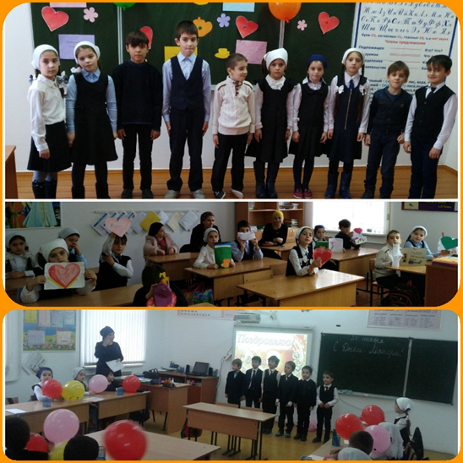***2.1.* Творческое развитие:**

**Дата проведения:25.11.2017г.**

В МБОУ «Гимназия №8 с Ножай-Юрт» в  соответствии с внутригимназическим воспитательным планом, в целях привития подрастающего поколения уважительного отношения к матерям с 23.11. по 25. 11. проведена Неделя, посвященная празднованию Дня Матери.

Классными руководителями 1- 11 классов оформлены классные уголки, проведены беседы, открытые мероприятия.

**Дата проведения: 24.10 .2017**

**год.**

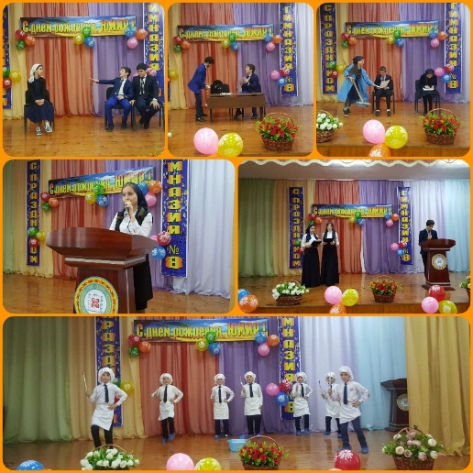      В МБОУ «Гимназия №8» прошло торжественное мероприятие, посвященное Дню рождения острова ЮМИР. Уже 15 лет, с 2002 года, Юные Мечтатели Искатели Романтики с нетерпением ждут и празднуют эту дату. Перед учащимися выступила Президент детско-юношеской организации о.ЮМИР Селимханова Милана, которая поздравила учащихся с Днем рождения ЮМИР, поблагодарила членов Совета острова за плодотворную работу за истекший 2016-2017 учебный год.

      На острове три штата Солнечногорск, Сердечко, Юность. Каждый штат острова внес свой вклад, островитяне продемонстрировали свои таланты.

      Вниманию учащихся и гостей были представлены номера: юмористические сценки, рассказаны стихи и спеты песни, которые были подготовлены МИД (Министерством интересных дел) о.ЮМИР.

      Вели мероприятие учащиеся 10 класса Алиева Мадина и Межидова Танзила.

Подготовлено и проведено мероприятие под руководством ОДТ З.Т.Ахматхановой.

**Дата проведения: 25.10.2017г.**

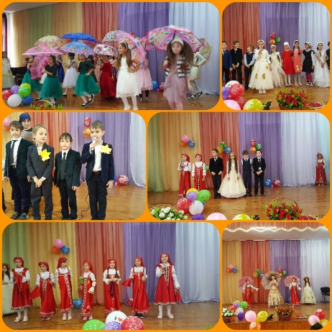В начальной школе МБОУ «Гимназия №8» прошел традиционный праздник «Золотая осень в горах», который закончился выставкой поделок из самых разнообразных предметов из природного материала.

Праздник осени является в начальной школе одним из самых любимых праздников. Как и всегда праздник удался на славу. Все начальные классы приняли активное участие в празднике. Учащиеся показали задорные танцы, пели песни, участвовали в смешных сценках, читали стихи про осень, встречали Осень, и других сказочных героев.

Ответственные за мероприятия -4 б класс.

**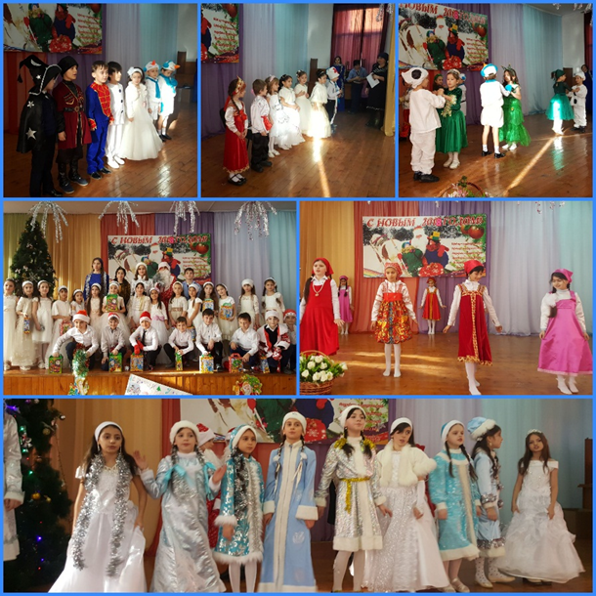**

**Дата проведения: с 27.12. по 28.12.2015г.**

В МБОУ «Гимназия №8» прошли новогодние мероприятия.

Начали мероприятие организованно. Обучающиеся были организованно заведены и рассажены классными руководителями. Дети приняли участие в различных развлекательных конкурсах от Деда Мороза и Снегурочки, а также разыграли сценки, спели песни, прочитали стихи, показали танцы. Детей классные руководители завели организованно. Дети были в костюмах сказочных персонажей. Праздничная программа порадовала юных зрителей веселыми конкурсами и играми, зажигательными песнями и танцами. Дед Мороз и Снегурочка, Снежная Королева , Баба Яга и разбойники  перед зимними каникулами  подняли настроение всем ребятам. Ребята приготовили танцевальные номера, пели песни, показали себя в роли актеров, сыграв отрывки из мультфильмов. **Вели мероприятия учащиеся 8-10 классов, Селимханова Милана, Алиева Мадина, Межидова Танзила, Межидов Магомед, Гурманаев Мансурр, Саидова Яхмат**. Новогодние мероприятия в школе прошли весело, с большим творческим подъемом, не оставив равнодушными ни его участников, ни зрителей! По окончании праздника учащимся Дедом Морозом и Снегурочкой были вручены подарки.

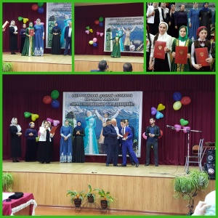**10.04.2018** года прошло награждение учащихся МБОУ «Гимназия №8 с. Ножай-Юрт» участвовавших в районном туре Республиканского фестиваля творчества детей и юношества «Созвездие 2018». Гимназию представили учащиеся 8 б класса Гурманаев Мансур и Курбанов Муслим (сценка «Директор цирка») и ученица 6 б класса Ахматханова Раяна (танец «Весна»)

     В номинации «Сценическое искусство» актерская группа учащихся 8 б класса Гурманаев Мансур и Курбанов Муслим заняли 3- место, награждены грамотой. Ахматханова Раяна заняла 2- место, награждена грамотой.

***2.2.* Выбор будущей профессии:**

**По профориентационой работе** проведена следующие мероприятия: посетили Педуниверситет

(день открытых дверей).

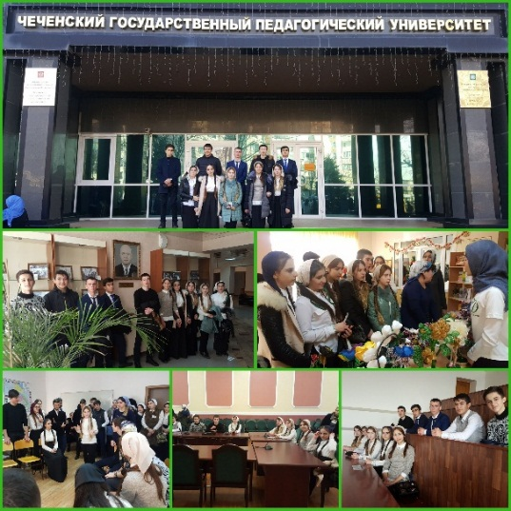 **16 декабря  2017 года ЧГПУ  проводил День открытых дверей**. Были приглашены будущие выпускники школ, лицеев, гимназий - все, кого интересуют математика, история, физика, электроника, информационные технологии и многое другое.  Учащиеся МБОУ "Гимназия 8 вместе с классным руководителем и родителями посетили один из основных вузов Чеченской Республики, с которым у нас сложились тесные отношения.  Согласно договору о сотрудничестве студенты вуза проходят практику в гимназии под руководством учителей-наставников, а наши учащиеся ежегодно участвуют в проводимых вузом мероприятиях.  Не прошел безрезультатно и сегодняшний День: будущие выпускницы Текиевы Патимат и Халимат*,* Шапианова Фатима приняли решение поступить на исторический факультет. Всем понравился и формат проведения мероприятия-выставка-которая дала возможность заполучить предельно полную информацию о вузе.

Проведены классные часы,беседы: «Дорога которую мы выбираем», «Как много профессий хороших и разных».

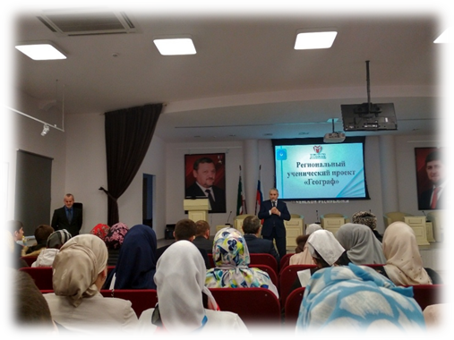

Также **23.12.2017** года ученик 11 класса Саиев Халид как выбравший ЕГЭ по предмету география стал участником **Регионального ученического проекта «Географ».**

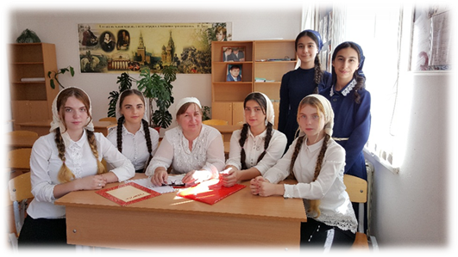Активисты РДШ приняли активное участие в проекте «Человек славен трудом» о женщинах ветеранах труда с.Ножай-Юрт. на встречах с ветеранами 11-классники познакомились с достижениями ветеранов, об их славном прошлом.

Данные встречи способствуют привитию уважения к труду людей к выбору будущей профессии.

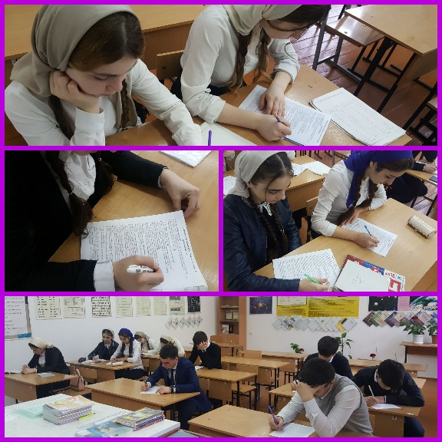 08.02.2018 года в 11 классе МБОУ "Гимназия 8 с Ножай-Юрт» классным руководителем З.Т. Ахматхановой проведено анкетирование по выбору профессий. Анкетирование показало, что из 11 уч-ся 9 определились с выбором профессии. Этому способствовали профориентационные мероприятия, проводимые в гимназии. Учащиеся вместе с классным руководителем и родителями посетили один из основных вузов Чеченской Республики, с которым у нас сложились тесные отношения.  Согласно договору о сотрудничестве студенты вуза проходят практику в гимназии под руководством учителей-наставников, а наши учащиеся ежегодно участвуют в проводимых ВУЗом мероприятиях.

Учащиеся 11 класса приняли активное участие в проекте «Человек славен трудом» о женщинах ветеранах труда с.Ножай-Юрт на встречах с ветеранами 11-классники познакомились с достижениями ветеранов, об их славном прошлом.

Данные встречи способствуют привитию уважения к труду людей к выбору будущей профессии.

***2.3.* Развитие лидерских качеств**

**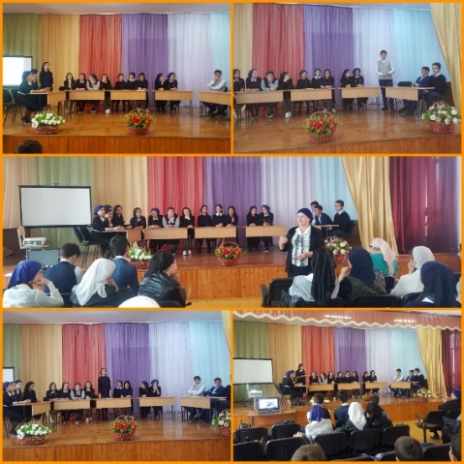Дата проведения: 02.10.2017 г.**

В МБОУ «Гимназия №8 с. Ножай-Юрт» прошли предвыборные дебаты новых кандидатов в президенты ДЮО о. Юмир. У каждого кандидата была своя программа.

|  |
| --- |
|  |

**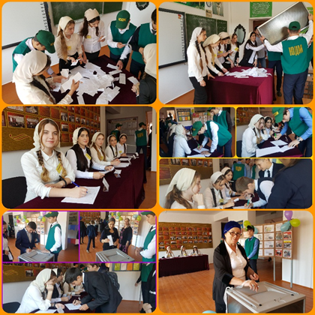14.10.2017** **года** в МБОУ «Гимназия №8 с. Ножай-Юрт» состоялись выборы в президенты ДЮО острова Юмир. В голосовании принимали участие ученики 7-11 классов Салбанова Радима 7б , Джабраилова Товрат 7б,Сетиханова Раяна 7 б,Саиев Хамид 9 б, Селимханова Милана 10 кл. Тайным голосованием из 5 кандидатов большинством голосов победителем стала Селимханова Милана- ученица 10 кл., набравшая 75 голосов -45%.Она сумела проявить свои лидерские качества и сплотить вокруг себя таких же активистов-единомышленников.

**3.Гражданская активность (Добровольчество)**

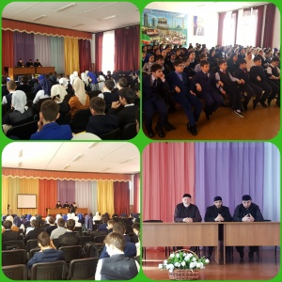Дата проведения: 23.01.2018 г.

    В целях духовно-нравственного воспитания подрастающего поколения, привития интереса к изучению и соблюдению основ Ислама в МБОУ «Гимназия №8 с. Ножай-Юрт» педагогом –организатором по ДНВ Т.Б. Гиланиевым совместно с представителями администрации района Магомаевым Вахой и Зайпуллаевым Умарсолтой  проведена разъяснительная работа по правильному толкованию смысла традиционного ислама, суфизма и тариката с учащимися 5-11 классов.

**Дата проведения: 21.09.2017 г.**

В гимназии прошла встреча с женщинами-ветеранами труда с. Ножай-Юрт

**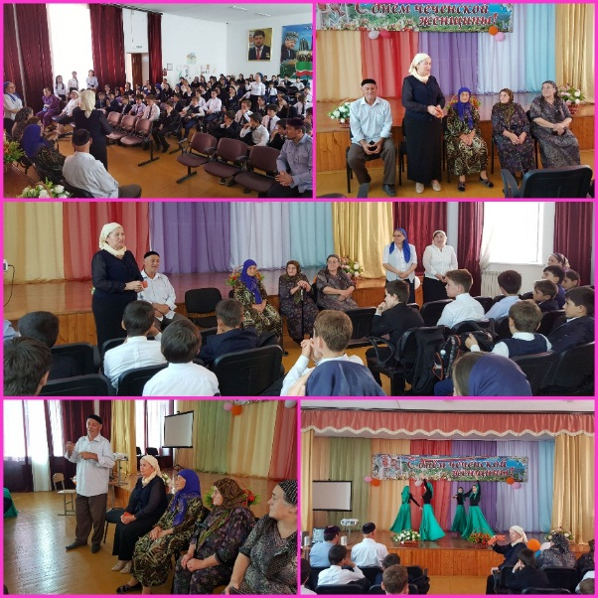**          В целях воспитания уважительного отношения к жизнедеятельности женщин-ветеранов Труда, в рамках проекта «Ветераны труда – женщины с.Ножай-Юрт» 21.09.2017г. под руководством ОДТ З,Т. Ахматхановой проведено общегимназическое мероприятие, посвящённое  Дню Чеченской женщины.

      На мероприятие присутствовали женщины-ветераны Труда села: Джарлаева Яха Юсуповна, Дужиева Зухра Исмаиловна, Джарлаева Роза, Сабуралиева Йисита Темерхажиевна, Войсуева Таус Уматгериевна , Джанбекова Елена Султановна.

          Вели мероприятие учащиеся 8-10 классов: Алиева М., Селимханова М., Межидова Т.,

Муцуева И.,Сетиханова Р. И Салбанова Радима.

         В конце мероприятия гости поблагодарили организаторов мероприятия за предоставленное внимание. Было организовано чаепитие. Вручены памятные призы.

**Дата проведения: 18.01.2018 года.**

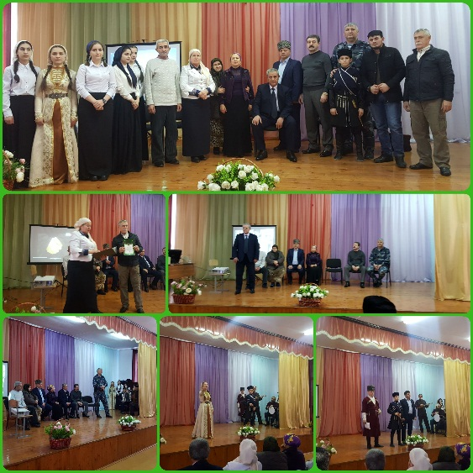   В целях воспитания у учащихся социально значимых ценностей, гражданственности и патриотизма, повышения культуры в МБОУ «Гимназия №8 с. Ножай-Юрт» под руководством ОДТ З.Т.Ахматхановой прошёл вечер памяти народного артиста ЧР, Эльмурзаева Беки Хуртуевича. В зале собрались, коллеги(работники РДК ), друзья (Джабраилов Харон Михайлович),поклонники артиста, учителя и учащиеся гимназии №8. Со сцены звучали песни в исполнении учащихся Курбанова Муслима и Мунаевой Хавы, ставшие музыкальными символами целой эпохи. А самые близкие люди певца родные (сестра –Эльмурзаева Саабат,сыновья- Эльмурзаев Бекмирза и Мохмад,внук –Эльмурзаев Апти Казбекович) поделились воспоминаниями.

   Также на мероприятии присутствовали гости:

1.Глава местной администрации Селимханов Султан Абдулаевич.

2.Начальник отдела социальной политики администрации муниципальнеого района Черезбиева Асет Мусраиловна.

3.Начальник отдела ОМВД России по Ножай-Юртовскому району Селимхаджиев  РамзанАбусупьянович.

    Вели мероприятие учащиеся 8-10 классов: Алиева М.,Селимханова М.,Межидова Т.,

Салбанова Радима.

В конце мероприятия гости поблагодарили организаторов мероприятия за предоставленное внимание, а также директор гимназии Сабуралиева Й.Т. поблагодарила гостей , вручила благодарственные грамоты работникам РДК за содействие в подготовке и проведении данного мероприятия. Было организовано чаепитие.

**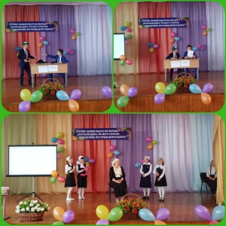**

**Дата проведения: 05.10.2016г.**

В соответствии с общегимназическим воспитательным планом, в целях духовно-нравственного воспитания подрастающего поколения, а также привития уважительного отношения к профессии учителя в МБОУ «Гимназия №8» прошло общегимназическое мероприятие, посвященное ко Дню Учителя.

Подготовила мероприятие ОДТ З.Т.Ахматханова. Вели мероприятие учащиеся 10 класса: Селимханова М., Алиева М. Приняли активное участие в мероприятии учащиеся 4-8 классов.

Вниманию учителей гимназии учащимися были представлены шуточные сценарии, спеты песни и рассказаны стихи .

Далее были проведены конкурсы среди учителей.  К концу мероприятия, учащиеся преподнесли учителям памятные подарки.

**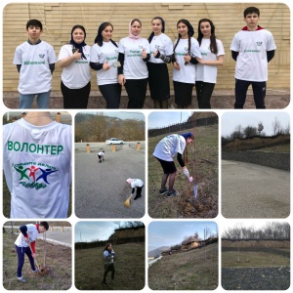**

**Год волонтера - с доброго дела. Дата проведения:07.03.2018г.**

"КОПИЛКУ ДОБРА" пополнили сегодня учащиеся 10 класса МБОУ "Гимназия #8 с.Ножай-Юрт". ВОЛОНТЕРЫ под девизом "Спешите делать добро"  провели субботник у памятника "Стелла" въезда с. Ножай-Юрт.

Был проведен инструктаж по технике безопасности во время работы на субботнике.

В ходе уборки территории от мусора был очищен газон, убран сухостой, произведена обрезка кустов, перекопка и побелка маленьких саженцев,подметали, убрали мусор на откосах автомобильной дороги.

Приятно видеть результат своего труда, каждый внес в это дело частичку своего тепла. Чистая, ухоженная территория радует глаз всех окружающих.

Во время таких субботников у школьников формируется умение работать в коллективе, ответственное отношение к окружающей нас природе.

Субботники нужно проводить непременно, ведь только совместными усилиями и можно достичь желаемого результата.

Спасибо всем, кто принял участие в субботнике!

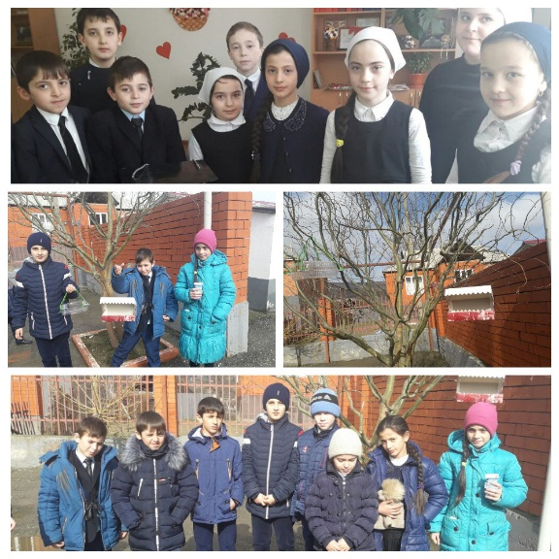 ***3.1.* Экологическое волонтерство:**

В рамках реализации гимназического плана "Поможем зимующим птицам" учащиеся 4а класса реализовали птичью столовую на территории школы. Дети охотно смастерили кормушки и вывесили их. Кл. рук. Минкаилова Х.А.

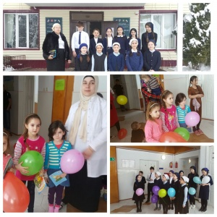

***3.2.* Социальное волонтерство:**

**14.02.2018**

В рамках проекта "Самый читающий ученик" сегодня прошла акция "Подари радость детям! Учащиеся МБОУ "Гимназия # 8 с. Ножай-Юрт" посетили детское отделение ЦРБ. Они подготовили для пациентов отделения маленькую концертную программу: спели песню, прочитали стихи и рассказы, подарили книги и шары. Заведующая детским отделением Мехиева Элима Хасымхаевна поблагодарила юных волонтеров, пожелала им творческих успехов в учебе. Она отметила, что является выпускницей Гимназии #8 и рада, что впервые такую акцию провели учащиеся гимназии. Дети остались довольны.

***3.3.* Волонтерство Победы**

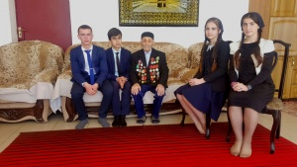 В целях духовно-нравственного, патриотического воспитания учащихся с 4-08.05.2018 г. в рамках Недели Добра - 2018 проведены мероприятия:

Классными руководителями 5-11 классов проведены беседы с учащимися о добре и толерантности. На уроках добра были обсуждены разные ситуации. Дети через притчи и поучительные рассказы, а также на жизненных примерах доказывали, что добро, действительно, побеждает зло.

Также учащиеся посетили ветерана Великой Отечественной войны, жителя с.Согунты Абдулшаидова Юнуса Абдулшаидовича.

Учащимся ветеран ВОВ Абдулшаидов Ю.А. поведал много интересных историй из своей жизни. Для ветеранов важно внимание, чувство, что они нужны и страна гордится ими.

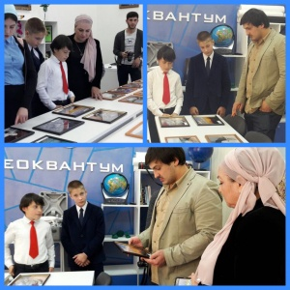**4.Информационно-медийное направление**

Дата проведения: 12.10.2017г.

Учащиеся 7б класса: Ахматханов Райбек и Автарханов Иса приняли участие в Республиканском фестивале по фото-видеотворчеству и журналистике «Мир через объектив».

Учащимися были представлены оформленные фотографии «Закат в родном селе» и «Я в этом мире».

Работы учащихся набрали высокие баллы (56, 52 балла)

Работа Ахматханова Райбека заняла 3-место.

**Муниципальное бюджетное общеобразовательное учреждение**

**«Гимназия №8 с Ножай-Юрт Ножай-Юртовского муниципального района»**

***Анализ работы РДШ***

***в 2017-2018 учебном году***

